

Órdenes de Trabajo

Manual de Usuario

Versión: 1.0
Fecha: 01/02/2022

Queda prohibido cualquier tipo de explotación y, en particular, la reproducción, distribución, comunicación pública y/o transformación, total o parcial, por cualquier medio, de este documento sin el previo consentimiento expreso y por escrito de THYSSENKRUPP MATERIALS DE MÉXICO, S.A. DE C.V.

HOJA DE CONTROL

Organismo | THYSSENKRUPP MATERIALS DE MÉXICO, S.A. DE C.V
Proyecto | Órdenes de Trabajo
Entregable | Manual de Usuario
Autor | Alfredo Xochitemol Cruz (alfredo.xochitemol@lagermex.com.mx)
Versión/Edición | 1.0 | Fecha Versión | 02/05/2022
Aprobado por |  | Fecha Aprobación
 |  | Nº Total de Páginas | 22

REGISTRO DE CAMBIOS

Versión | Causa del Cambio | Responsable del Cambio | Fecha del Cambio
1.0 | Versión inicial | Alfredo Xochitemol Cruz | 02/05/2022

CONTROL DE DISTRIBUCIÓN

Nombre y Apellidos
Alfredo Xochitemol Cruz

ÍNDICE
1 DESCRIPCIÓN DEL SISTEMA 5
1.1 Objeto 5
1.2 Alcance 5
2 FUNCIONES GENERALES DEL SISTEMA 6
2.1 Inicio de Sesión 6
2.2 Menú de Navegación 7
2.3 Cierre de Sesión 7
2.4 Cambio de Contraseña 8
3 Órdenes de Trabajo 10
3.1 Registro de Solicitudes 10
3.1.1 Menú de Creación de Orden de Trabajo 10
3.1.2 Creación de una nueva solicitud 10
3.1.3 Listado de solicitudes 11
3.1.4 Notificaciones de cambio de Estatus 12
3.2 Asignación/Reasignación de Solicitudes 13
3.2.1 Menú de Asignación 13
3.2.2 Asignar solicitudes. 14
3.2.3 Reasignar solicitudes 15
3.3 Responsable de Solicitudes 15
3.3.1 Menú de Responsable 15
3.3.2 Aceptación de Solicitudes 16
3.3.3 Cerrar solicitudes 16
3.4 Reportes de Solicitudes 17
3.4.1 Menú de Reportes 17
3.4.2 Reportes Excel 18
3.4.3 Reportes – Gráfica de análisis de Información 18
4 FAQ 20
5 ANEXOS 21
6 GLOSARIO 22

ÍNDICE DE FIGURAS

Imagen 1 - Pantalla de inicio de Sesión 6
Imagen 2 - Pantalla Inicial 7
Imagen 3 - Menú de Navegación 7
Imagen 4 - Cierre de Sesión 8
Imagen 5 - Pantalla de Usuario 8
Imagen 6 - Cambio de contraseña 9
Imagen 7 - Menú de Registro de Órdenes de Trabajo 10
Imagen 8 - Formulario Nueva Orden de Trabajo 11
Imagen 9 - Listado Mis Solicitudes 11
Imagen 10 - Detalles de Orden de Trabajo 12
Imagen 11 - Correo de Notificación 13
Imagen 12 - Menú de asígnación 13
Imagen 13 - Correo de Asignación 14
Imagen 14 - Formulario de Asignación 15
Imagen 15 - Menú de Responsable 15
Imagen 16 - Correo Responsable 16
Imagen 17 - Formulario de Cierre 17
Imagen 18 - Menú de Reportes 17
Imagen 19 - Pantalla de Reportes 18
Imagen 20 - Ejemplo de Reporte en Excel 18
Imagen 21 - Gráficas de Análisis de Información 19

DESCRIPCIÓN DEL SISTEMA

Objeto
El objetivo de este documento es describir las funciones principales del módulo de Órdenes de Trabajo dentro del portal de thyssenkrupp.

Alcance
Se describirá de forma detallada el uso del Sistema de Registro de Solicitudes de Órdenes de Trabajo, así como el inicio de sesión, cambio de contraseña, creación, asignación y cierre de órdenes de trabajo y generación de Reportes.

FUNCIONES GENERALES DEL SISTEMA

Inicio de Sesión
Para iniciar sesión en el sistema es necesario ingresar desde cualquier navegador (se recomienda utilizar Microsoft Edge, Chrome o Firefox) la siguiente dirección http://192.168.10.20:9040 (sitio para pruebas). Una vez cargada la página se mostrará una pantalla como la siguiente:
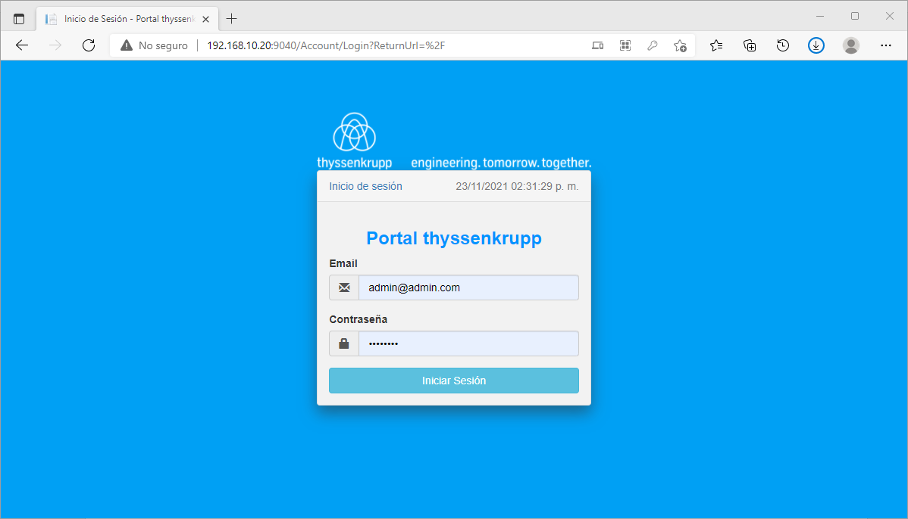
Imagen 1 - Pantalla de inicio de Sesión
Una vez iniciada la sesión con el usuario y contraseña correcto, se cargará la página inicial del sistema independientemente del tipo de usuario que inicie sesión (Imagen 2):
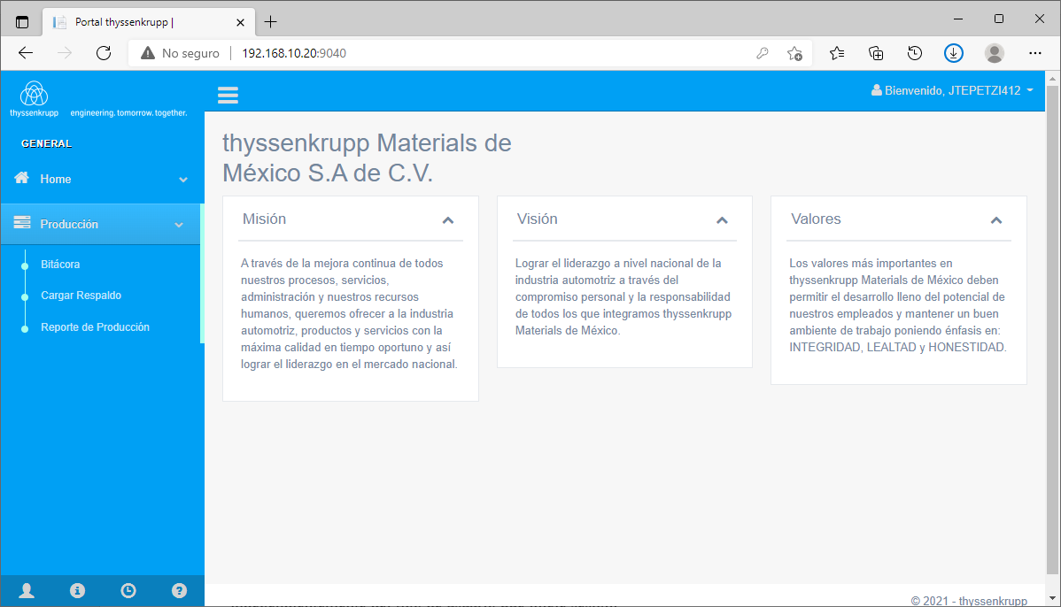
Imagen 2 - Pantalla Inicial

Menú de Navegación
En la parte izquierda de la pantalla inicial (véase Imagen 3) podemos ver las secciones a las que usuario que inició sesión tiene acceso, pueden mostrarse más o menos opciones según el usuario que inició sesión.
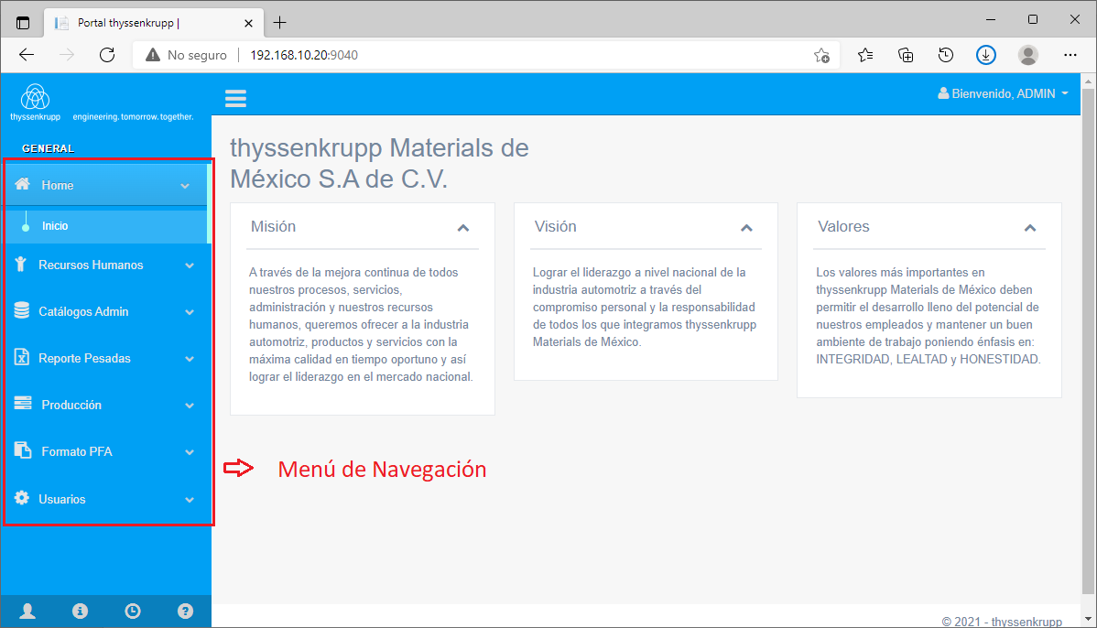
Imagen 3 - Menú de Navegación

Cierre de Sesión
Para cerrar sesión, debe hacer clic sobre su nombre de usuario, que se encuentra en la parte superior derecha de la pantalla (véase Imagen 4) y seleccionar la opción Cerrar Sesión.
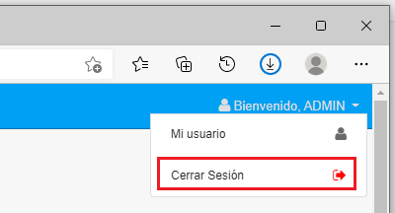
Imagen 4 - Cierre de Sesión

Cambio de Contraseña
Para cambiar su contraseña, debe hacer clic sobre su nombre de usuario, que se encuentra en la parte superior derecha de la pantalla (véase Imagen 4) y seleccionar la opción Mi usuario. A continuación, se mostrará una pantalla con su nombre de usuario y un botón con la opción “Cambiar contraseña” (véase Imagen 5).
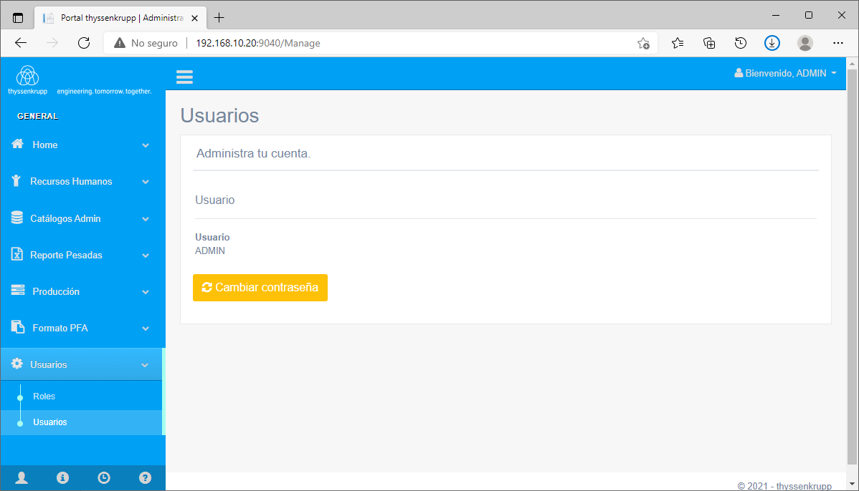
Imagen 5 - Pantalla de Usuario
Al hacer clic sobre el botón Cambiar contraseña se mostrará un formulario para realizar el cambio de la contraseña, como se muestra en la imagen 6.
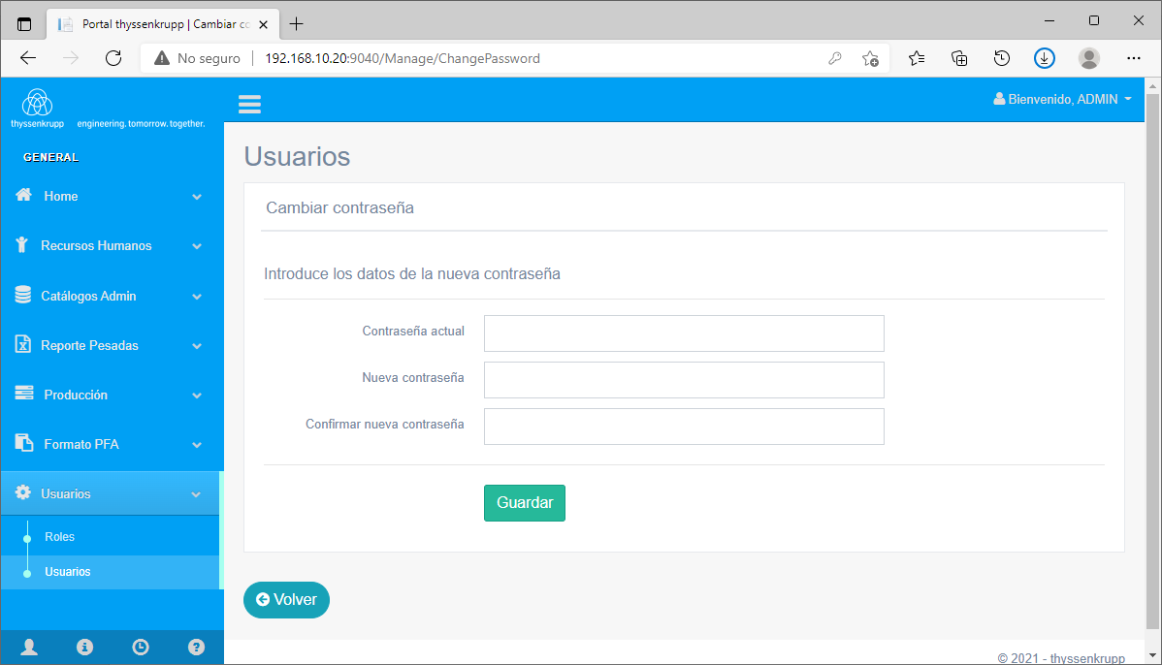
Imagen 6 - Cambio de contraseña
Nota: En caso de olvidar la contraseña solicitar al Administrador del sitio el restablecimiento de la misma, mediante un correo electrónico a la dirección: alfredo.xochitemol@lagermex.com.mx.

Órdenes de Trabajo

Registro de Solicitudes

Menú de Creación de Orden de Trabajo
Una vez que haya iniciado sesión en el sistema, podrá observar en el menú de navegación (en la parte izquierda de la pantalla), un listado con las diferentes opciones a las que el usuario tiene acceso (véase la Imagen 7), entre las que se encuentran las correspondientes a la solicitud de Órdenes de Trabajo.
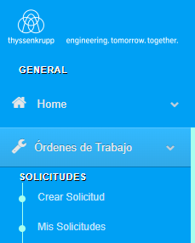
Imagen 7 - Menú de Registro de Órdenes de Trabajo
Las opciones correspondientes a sección de creación de solicitudes son:
- Solicitudes > Crear Solicitud. En este apartado se podrá crear una nueva solicitud de Orden de Trabajo.
- Solicitudes > Mis Solicitudes. En este apartado se podrá acceder al listado de todas las solicitudes que el usuario haya generado.

Nota: Dependiendo del usuario que inicio sesión podrá acceder o no a determinadas funciones del sistema. En caso de no visualizar todas las opciones que considere necesarias en el menú, contactar al administrador del sitio para solicitar el permiso correspondiente (alfredo.xochitemol@lagermex.com.mx).

Creación de una nueva solicitud
Para crear una nueva solicitud de orden de trabajo, es necesario hacer clic en la opción “Crear Solicitud” del menú de navegación de la aplicación (véase Imagen 7). Una vez seleccionada esta opción, se abrirá un formulario con los campos necesarios para generar una orden de trabajo (véase Imagen 8). A continuación, se debe hacer clic sobre el botón Guardar para enviar la solicitud. En caso de que alguno de los campos no cuente con el formato correcto, se marcará de color rojo y se indicará el motivo por el cual el campo no es correcto.
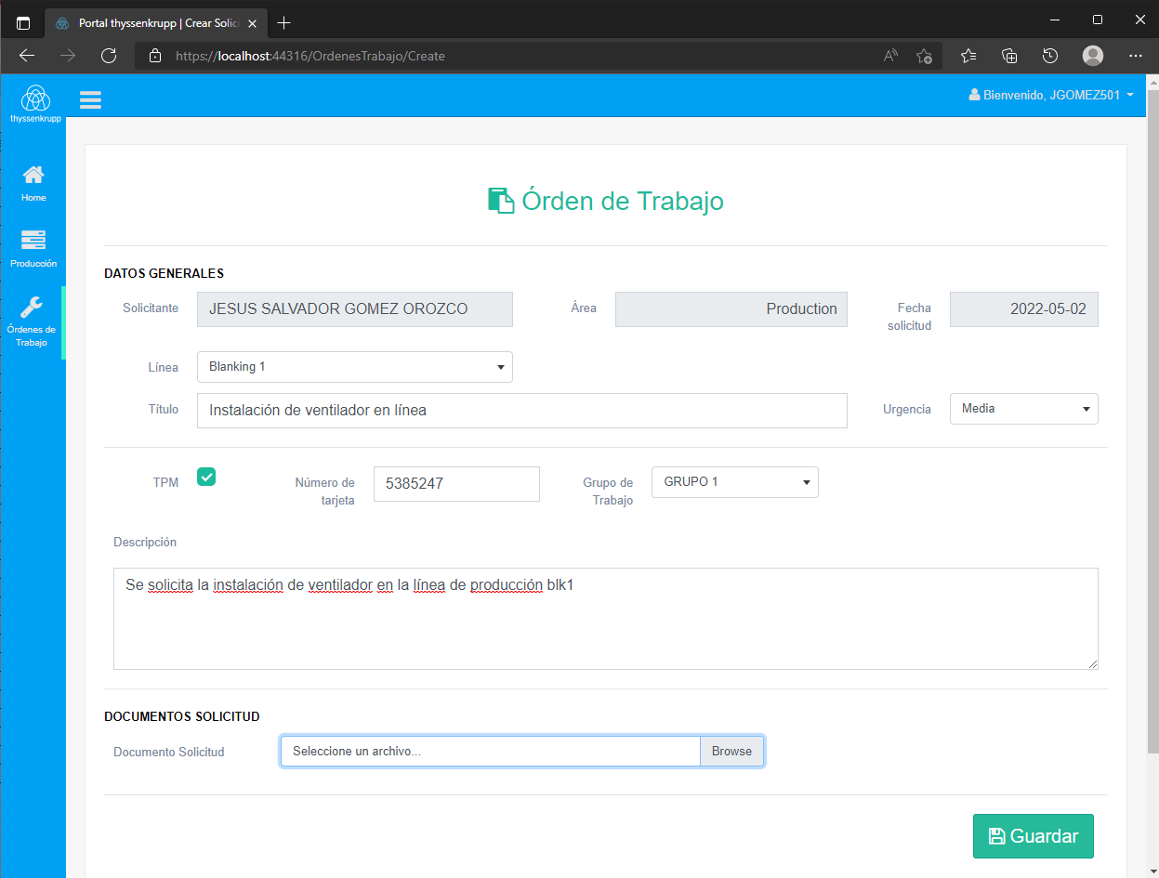
Imagen 8 - Formulario Nueva Orden de Trabajo

Listado de solicitudes
Para ver el listado de solicitudes creadas y su estatus, es necesario hacer clic en la opción “Mis Solicitudes” del menú de navegación de la aplicación (véase Imagen 7). A continuación, se mostrará el listado de solicitudes, como se muestra en la figura 9. En la parte superior se muestran dos campos que nos permiten filtrar las solitudes por estatus y por número de folio.
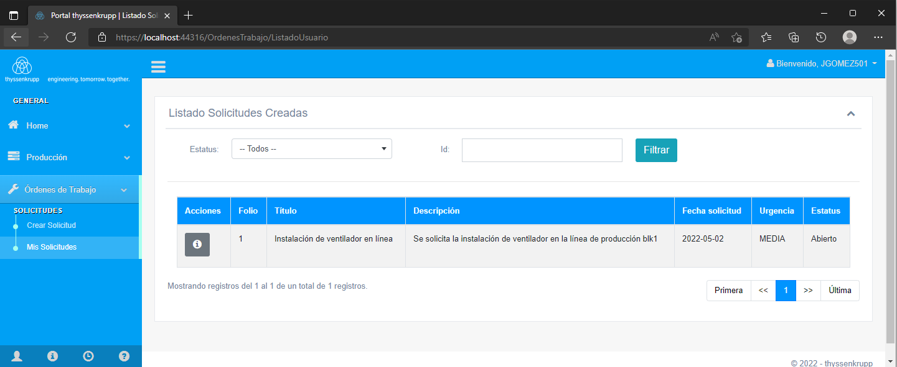
Imagen 9 - Listado Mis Solicitudes

Para ver el detalle de una solicitud debemos hacer clic sobre el botón  y se nos mostrará una pantalla con todo el detalle de la solicitud, así como el estatus en el que se encuentra (véase Imagen 10).
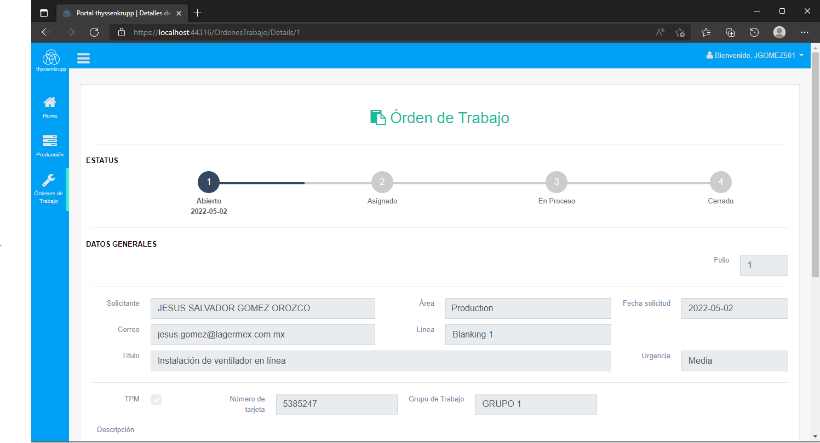
Imagen 10 - Detalles de Orden de Trabajo

Notificaciones de cambio de Estatus
Cada vez que una solicitud que hayamos realizado cambie de estatus, el usuario que generó la solicitud recibirá un correo electrónico que indicará el estatus actual de la solicitud. Además, el correo electrónico incluirá un enlace directo para ver los detalles de la solicitud (véase Imagen 11).
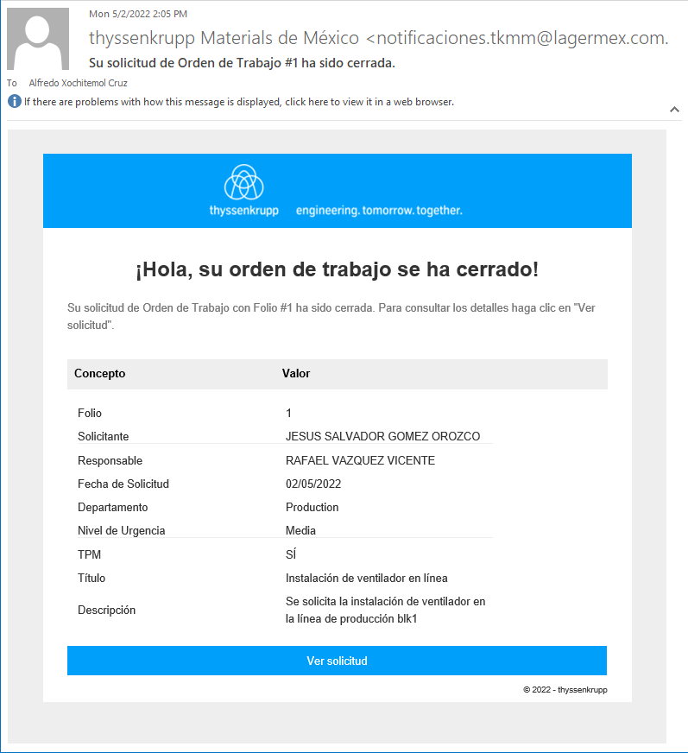
Imagen 11 - Correo de Notificación

Asignación/Reasignación de Solicitudes

Menú de Asignación
Cuando un usuario con permisos de asignación haya iniciado sesión en el sistema, podrá ver el menú de navegación las opciones correspondientes a la asignación de solicitudes (véase imagen 12).
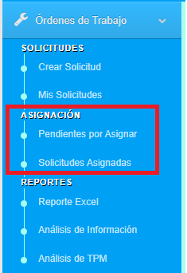
Imagen 12 - Menú de asignación
Las opciones correspondientes a sección de asignación de solicitudes son:
- Asignación > Pendientes por Asignar. En este apartado se podrá consultar todas las Órdenes de Trabajo que se encuentren con estatus ABIERTO.
- Asignación > Solicitudes Aginadas. En este apartado se podrá acceder al listado de todas las solicitudes que ya hayan sido asignadas.

Asignar solicitudes.
Para asignar una solicitud debemos hacer clic sobre la opción “Pendientes por Asignar” del menú de navegación (véase imagen 12) o directamente sobre el enlace del correo de notificación (véase Imagen 13).
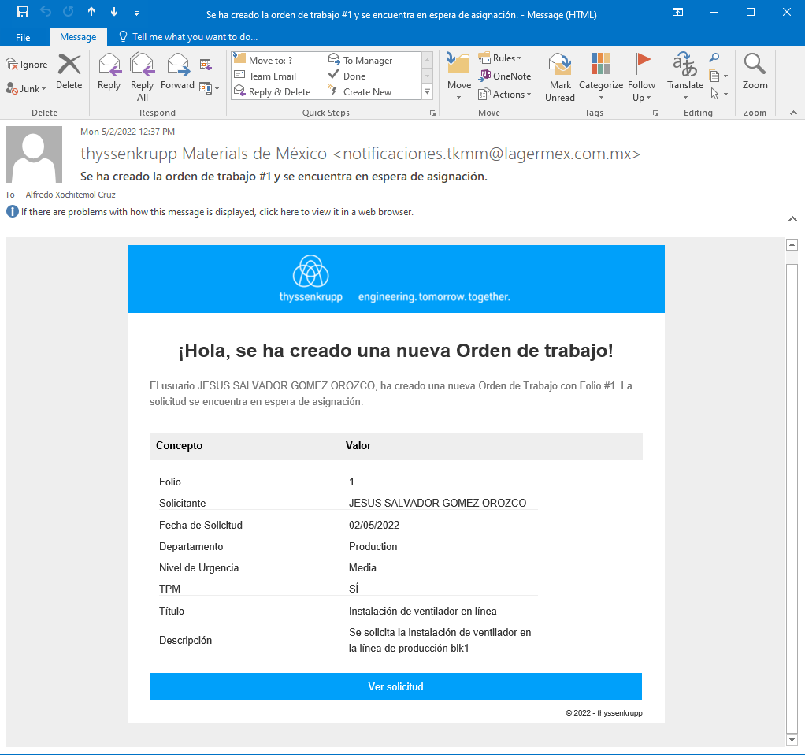
Imagen 13 - Correo de Asignación

A continuación, se nos mostrará un listado con las solicitudes pendientes y para asignar una solicitud a algún responsable debemos hacer clic sobre el botón  de la solicitud deseada. Se nos abrirá un nuevo formulario para seleccionar el responsable de la solicitud (véase figura 14).
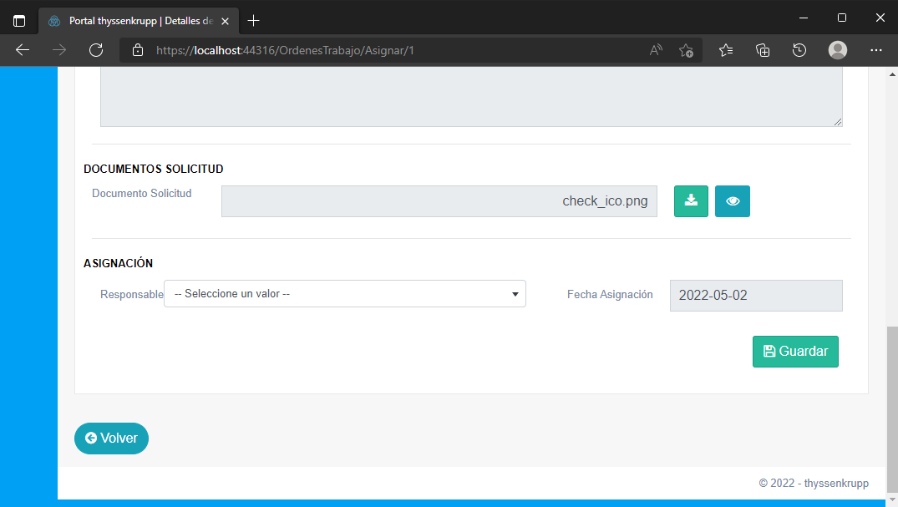
Imagen 14 - Formulario de Asignación

Reasignar solicitudes
Para asignar una solicitud debemos hacer clic sobre la opción “Solicitudes Asignadas” del menú de navegación (véase imagen 12). A continuación, se nos mostrará un listado con las solicitudes asignadas y para reasignar una solicitud a algún responsable debemos hacer clic sobre el botón  de la solicitud deseada, se nos abrirá un nuevo formulario para seleccionar el nuevo responsable de la solicitud y para guardar los cambios sólo debemos hacer clic sobre el botón 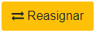.

Responsable de Solicitudes

Menú de Responsable
Cuando un usuario con permisos de responsable haya iniciado sesión en el sistema, podrá ver el menú de navegación las opciones correspondientes a los responsables de solicitudes (véase imagen 15).
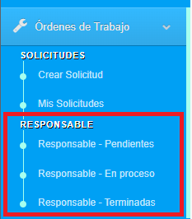
Imagen 15 - Menú de Responsable
Las opciones correspondientes a sección de Responsable de Solicitudes son:
- Responsable - Pendientes. En este apartado se podrá consultar todas las Órdenes de Trabajo que se le han sido asignadas y que aún no han sido aceptadas.
- Responsable – En proceso. En esta sección se podrá consultar un listado con las Órdenes de Trabajo que ya fueron Aceptadas y que aún han sido cerradas.
- Responsable – Terminadas. En este apartado se podrán encontrar todas los Órdenes de Trabajo que ya fueron cerradas.

Aceptación de Solicitudes
Las solicitudes que se le han sido asignadas pueden verse desde la opción “Responsables - Pendientes” o directamente haciendo clic sobre el correo de notificación de asignación (véase Imagen 16). Si se accede al listado de solicitudes deberá hacer clic sobre el botón  de la solicitud deseada. A continuación, se abrirá una ventana de confirmación y para aceptar la solicitud sólo hace falta hacer clic sobre el botón 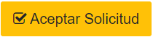.
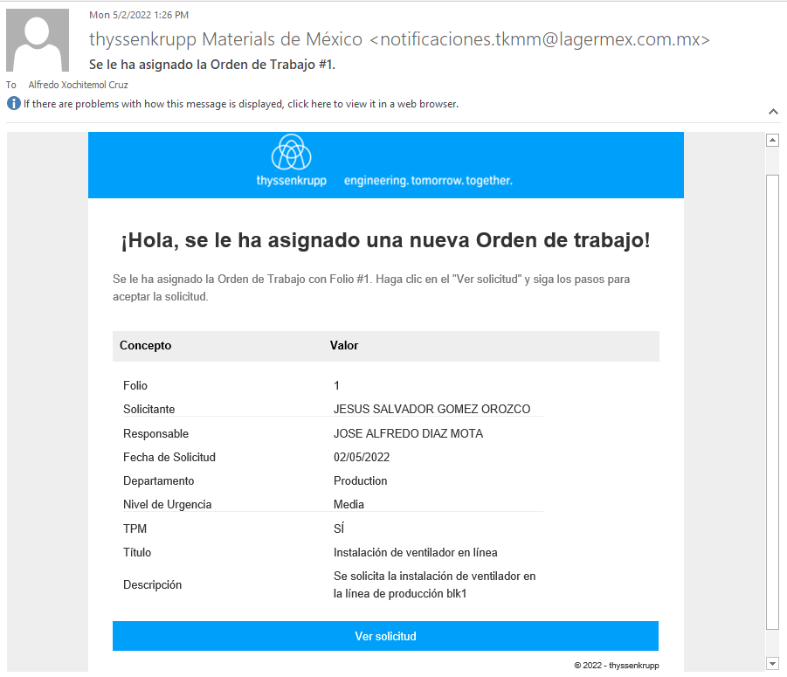
Imagen 16 - Correo Responsable

Cerrar solicitudes
Para cerrar una solicitud debemos hacer clic sobre la opción “Responsable – En proceso” del menú de navegación (véase Imagen 15). Se nos mostrará el listado de las solicitudes que se encuentran en proceso y para cerrar una solicitud, debemos hacer clic sobre el botón  de la solicitud deseada. A continuación, se nos mostrará un formulario para ingresar los datos necesarios para cerrar la solicitud (véase Imagen 17). Adicionalmente, podrá subir un archivo como evidencia de tipo imagen, documento de Word o Excel, PDF, archivos RAR y ZIP con un máximo de 10 MB. Para guardar los cambios debemos hacer clic sobre el botón 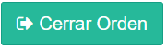.
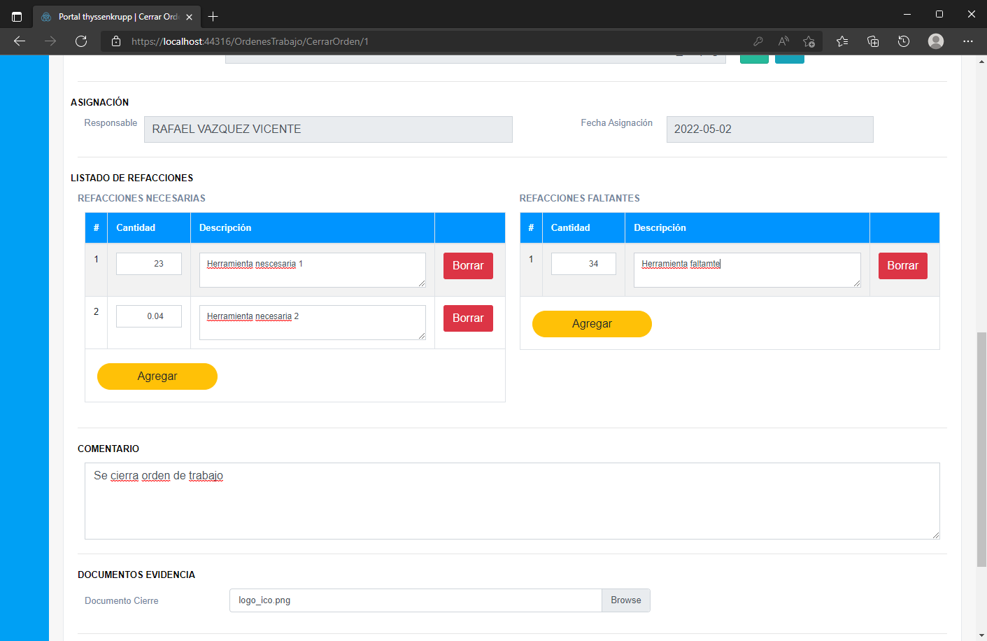
Imagen 17 - Formulario de Cierre

Reportes de Solicitudes

Menú de Reportes
Cuando un usuario con permisos de Reportes haya iniciado sesión en el sistema, podrá ver el menú de navegación las opciones correspondientes a los reportes de solicitudes (véase imagen 18).
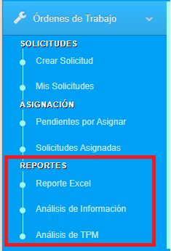
Imagen 18 - Menú de Reportes
Las opciones correspondientes a sección de Reportes de Solicitudes son:
- Reporte Excel. Permite descargar un reporte de las solicitudes creadas con formato de Excel.
- Análisis de Información. Muestra gráficas útiles para el análisis de Información en un periodo de tiempo determinado.
- Análisis de TPM. Muestra gráficas correspondientes a TPM en un periodo de tiempo determinado.

Reportes Excel
Para exportar un reporte en Excel debemos hacer clic sobre la opción “Reporte Excel” del menú de navegación (véase Imagen 18), lo cual nos mostrará otra pantalla en la cual debemos seleccionar de los distintos campos aquellos por los cuales queremos filtrar la información. Si no se selecciona ningún tipo de filtro, por defecto, se muestran todas las ordenes de trabajo. Sólo se muestran las órdenes de trabajo a correspondientes a la planta del usuario que inicia sesión (véase Imagen 19).
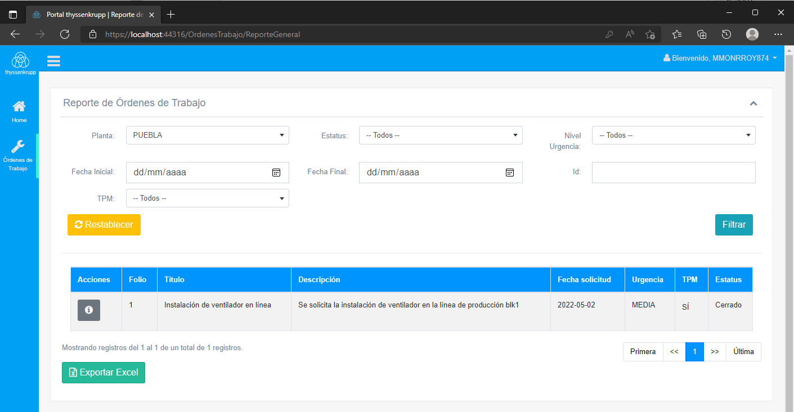
Imagen 19 - Pantalla de Reportes
Para exportar los resultados de la búsqueda a Excel, debemos hacer clic sobre el botón  y en automático se descargará el resultado a formato Excel. En la imagen 20 puede verse un ejemplo de exportación a formato Excel.
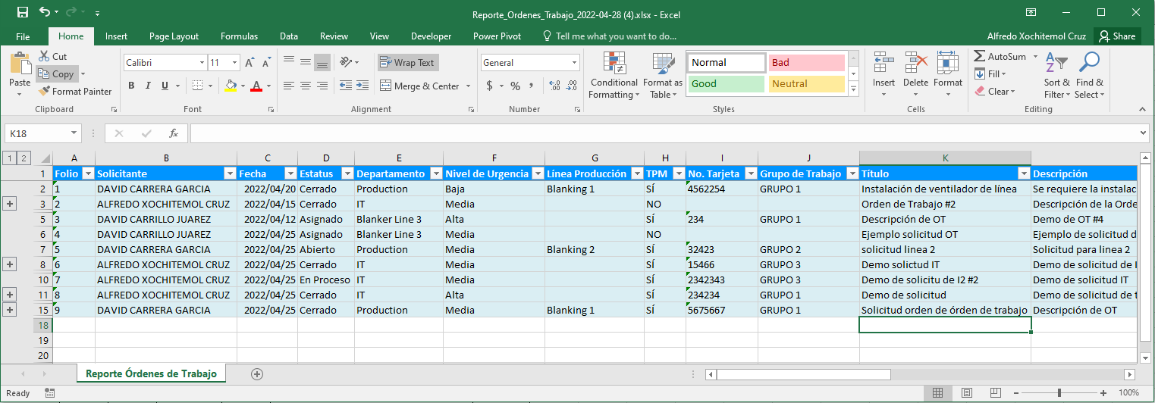
Imagen 20 - Ejemplo de Reporte en Excel

Reportes – Gráfica de análisis de Información
Otra forma de representar la información es mediante el uso de gráficas (cómo las de barras y de pastel). Para visualizar las gráficas creadas a partir de la información de las Órdenes de Trabajo debemos hacer clic sobre las opciones de “Análisis de Información” o “Análisis de TPM”. La primera opción nos dará información general de las Órdenes de Trabajo y la segunda opción nos dará información relacionada a TPM. En la parte superior de estas pantallas disponemos de un par de campos para filtrar por un periodo de fecha determinado. En la imagen 21 puede verse un ejemplo de las gráficas generadas.
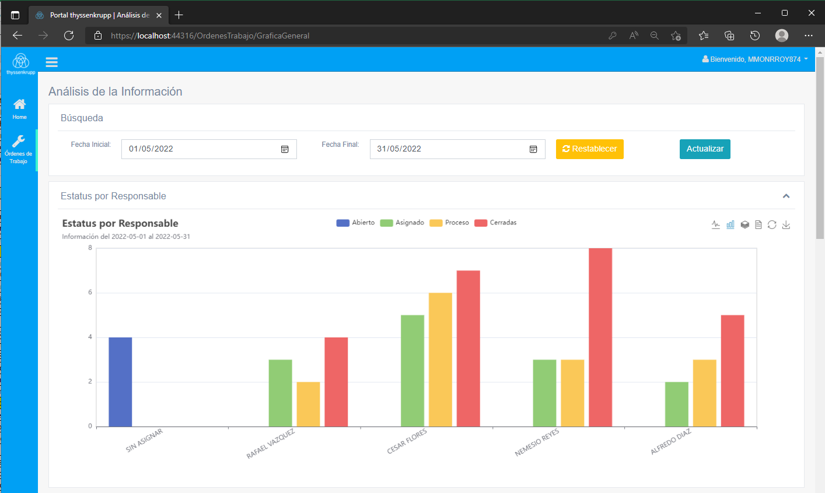
Imagen 21 - Gráficas de Análisis de Información

FAQ

ANEXOS

GLOSARIO

Término | Descripción

